**­­**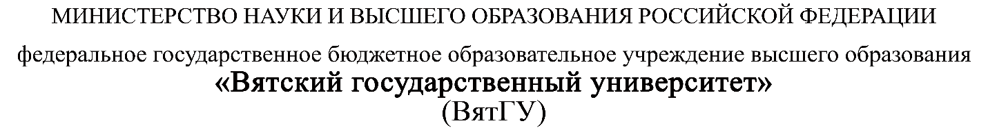

УТВЕРЖДАЮ

Преподаватель по профильной дисциплине

_____________________________________

*(должность, ФИО)*

_____________________________________

*(Подпись)*

Дата « ___» _________________ 202__ год

**Игра «Гекс»**

**Программа и методика испытаний**

|  |  |
| --- | --- |
| Тимшин Никита Евгеньевич | |
| *(Ф.И.О. обучающегося)* | |
| 09.02.07 Информационные системы и программирование | |
| *(специальность)* | |
|  | |
| Учебная группа | ИСПк-202-52-00 |
|  |  |

Киров, 2025 г.

Аннотация

Настоящая Программа и методика испытаний автоматизированной информационной системы предназначена для проверки выполнения заданных функций системы, проверки соответствия требованиям ТЗ количественных и качественных характеристик, выявления и устранения недостатков в действиях и в разработанной документации на этапе проведения приёмочных испытаний.

Программа и методика испытаний разработана в соответствии с документами:

* ГОСТ Р 59792–2021;
* ГОСТ Р 59795–2021.

Содержание

1 Объект испытаний 3

1.1 Наименование системы 3

1.2 Комплектность АС 3

2 Цель испытаний 4

3 Общие положения 5

3.1 Перечень руководящих документов 5

3.2 Место и продолжительность испытаний 5

3.3 Организации, участвующие в испытаниях 5

3.4 Перечень предъявляемых на испытания документов 5

4 Объем испытаний 6

4.1 Перечень этапов испытаний и проверок 6

4.2 Последовательность проведения 6

4.3 Требования по испытаниям программных средств 6

4.4 Перечень работ, проводимых после завершения испытаний 7

5 Условия и порядок проведения испытаний 8

6 Материально-техническое обеспечение испытаний 9

7 Метрологическое обеспечение испытаний 10

8 Отчетность 11

Приложение А. Методика проведения испытаний 12

Приложение Б. Протокол проведения приемочных испытаний 17

# Объект испытаний

Данный раздел настоящей Программы и методики испытаний содержит информацию о методике испытаний.

## Наименование системы

Полное наименование игры — «Гекс».

## Комплектность АС

Игра «Гекс» включает в себя папку, в которой хранятся файл с игрой.

# Цель испытаний

Настоящая программа испытаний должна подтвердить работоспособность игры «Гекс» и проверить ее на соответствие требованиям, написанным в техническом задании.

# Общие положения

Данный раздел настоящей программы и методики испытаний содержит общие положения проведения испытаний игры «Гекс».

## Перечень руководящих документов

Приёмочные испытания игры «Гекс» проводятся на основании следующих документов:

* утверждённое техническое задание.

## Место и продолжительность испытаний

Место испытаний — площадка заказчика, продолжительность испытаний — 1 день.

## Организации, участвующие в испытаниях

Заказчиком настоящей работы является коллектив преподавателей ФГБОУ ВО «Вятского государственного университета» (Колледж ВятГУ):

* преподаватель по дисциплине «Учебная практика» Крутиков Александр Константинович;
* преподаватель по «МДК 05.05 Анализ и разработка технических заданий» Жукова Мария Николаевна;
* преподаватель по «МДК 06.01 Внедрение информационных систем» Самоделкин Павел Андреевич;
* руководитель образовательной программы Чистяков Геннадий Андреевич.

## Перечень предъявляемых на испытания документов

Предварительных испытаний не было.

# Объем испытаний

Данный раздел настоящей Программы и методики испытаний содержит сведения об объёме проводимых испытаний.

## Перечень этапов испытаний и проверок

Перечень этапов испытаний и проверок игры «Гекс» включает в себя:

* проверка состава и качества сопроводительной документации;
* тестирование системы, описанное в пункте 4.2 настоящей программы и методики испытаний.

## Последовательность проведения

Испытания игры «Гекс» включают в себя следующие проверки:

* проверка отображения главного меню;
* проверка отображения окна с правилами игры;
* проверка отображения окна выбора размера доски;
* проверка отображения окна выбора уровня сложности;
* проверка запуска игровой доски после выбора параметров;
* проверка корректного отображения доски выбранного размера;
* проверка корректного размещения фишек на доске;
* проверка корректного чередования ходов;
* проверка корректности работы бота на разных уровнях сложности;
* проверка закрытия окон;
* проверка обработки ошибок при попытке сделать ход после окончания игры.

## Требования по испытаниям программных средств

Испытания программных средств игры «Гекс» проводятся в процессе функционального тестирования системы в последовательности, указанной в пункте 4.2.

Других требований по испытаниям программных средств настоящей разработки не предъявляется.

## Перечень работ, проводимых после завершения испытаний

По результатам испытаний делается заключение о соответствии игры «Гекс» требованиям ТЗ. При этом производится (при необходимости) доработка программных средств и документации.

# Условия и порядок проведения испытаний

Испытания должны проводиться на оборудовании, предоставленном заказчиком. Оборудование должно быть представлено в той конфигурации, которая написана в техническом задании. Во время испытаний проводится функциональное тестирование, согласно требованиям, указанным в техническом задании.

# Материально-техническое обеспечение испытаний

Приемочные испытания производятся на оборудовании заказчика, минимальная конфигурация которого представлена в таблице 1.

Таблица 1 — Минимальная конфигурация оборудования заказчика

|  |  |
| --- | --- |
| ОС | Windows 11 |
| ЦП | AMD Ryzen 5 1600 |
| Оперативная память | 4 гб |
| Видеокарта | - |
| Место на жёстком диске | 1 гб |
| Устройство ввода | Мышь |
| Устройство вывода | Монитор |

# Метрологическое обеспечение испытаний

Метрологическое обеспечение испытаний не требуется.

# Отчетность

Результаты приемочных испытаний игры «Гекс», предусмотренные настоящей программой, фиксируются в протоколах, содержащих следующие разделы:

* проверка отображения главного меню;
* проверка отображения окна с правилами игры;
* проверка отображения окна выбора размера доски;
* проверка отображения окна выбора уровня сложности;
* проверка запуска игровой доски после выбора параметров;
* проверка корректного отображения доски выбранного размера;
* проверка корректного размещения фишек на доске;
* проверка корректного чередования ходов;
* проверка корректности работы бота на разных уровнях сложности;
* проверка закрытия окон;
* проверка обработки ошибок при попытке сделать ход после окончания игры.

Этап проведения приемочных испытаний завершается оформлением «Протокола проведения приёмочных испытаний».

1. Методика проведения испытаний

Методика проведения испытаний программного продукта предполагает последовательное выполнение в указанном порядке действий, указанных в таблице А.1.

Таблица А.1 – Порядок проведения испытаний

|  |  |  |  |
| --- | --- | --- | --- |
| **№ п.п.** | **Наименование проверки** | **Выполняемые действия** | **Ожидаемый результат** |
| 1 | Проверка отображения главного меню | * запустить файл program.exe из папки с игрой. | Отображается главное меню с кнопками «Начать игру», «Правила игры», «Выход» в соответствии с рисунком А.1. |
| 2 | Проверка отображения окна с правилами игры | * в главном меню нажать кнопку «Правила игры». | Отображается окно с правилами игры и кнопкой «Закрыть» в соответствии с рисунком А.2. Окно закрывается корректно. |
| 3 | Проверка отображения окна выбора размера доски | * в главном меню нажать кнопку «Начать игру». | Отображается окно с выбором размера доски, а также кнопка «Назад» для возврата в главное меню. |
| 4 | Проверка отображения окна выбора уровня сложности | * в окне выбора размера доски нажать любую кнопку размера. | Отображается окно с выбором уровня сложности, а также кнопка «Назад» для возврата на предыдущее окно. |

Продолжение таблицы А.1

|  |  |  |  |  |  |
| --- | --- | --- | --- | --- | --- |
| 5 | Проверка запуска игровой доски после выбора параметров | * в окне выбора уровня сложности нажать любую кнопку сложности. | |  | | --- | |  |  |  | | --- | | Запускается игровая доска соответствующего размера с панелью управления. | |
| 6 | Проверка корректного отображения доски выбранного размера | * осмотреть игровое поле. | Доска отображается корректно в выбранном размере, ячейки расположены ровно. |
| 7 | Проверка корректного размещения фишек на доске | * сделать клик на свободной ячейке поля. | Фишка игрока появляется в ячейке, ход фиксируется. |
| 8 | Проверка корректного чередования ходов | * сделать несколько ходов подряд. | Ходы чередуются: сначала игрок (черные), затем бот (белые) в соответствии с рисунком А.3. |
| 9 | Проверка корректности работы бота на разных уровнях сложности | * начать игру на каждом уровне сложности, выполнить несколько ходов. | Бот делает ходы в соответствии с уровнем сложности (легкий – случайные ходы, средний – ходы рядом с игроком, сложный – стратегические). |
| 10 | Проверка закрытия окон | * в главном меню и в других окнах нажать «Закрыть» или «Выход». | Все окна закрываются, приложение завершается без ошибок. |
| 11 | Проверка обработки ошибок при попытке сделать ход после окончания игры | * проверка обработки ошибок при попытке сделать ход после окончания игры | Ход не выполняется, появляется сообщение о завершении игры. |

Корректное отображение главного меню игры «Гекс» представлено на рисунке А.1.

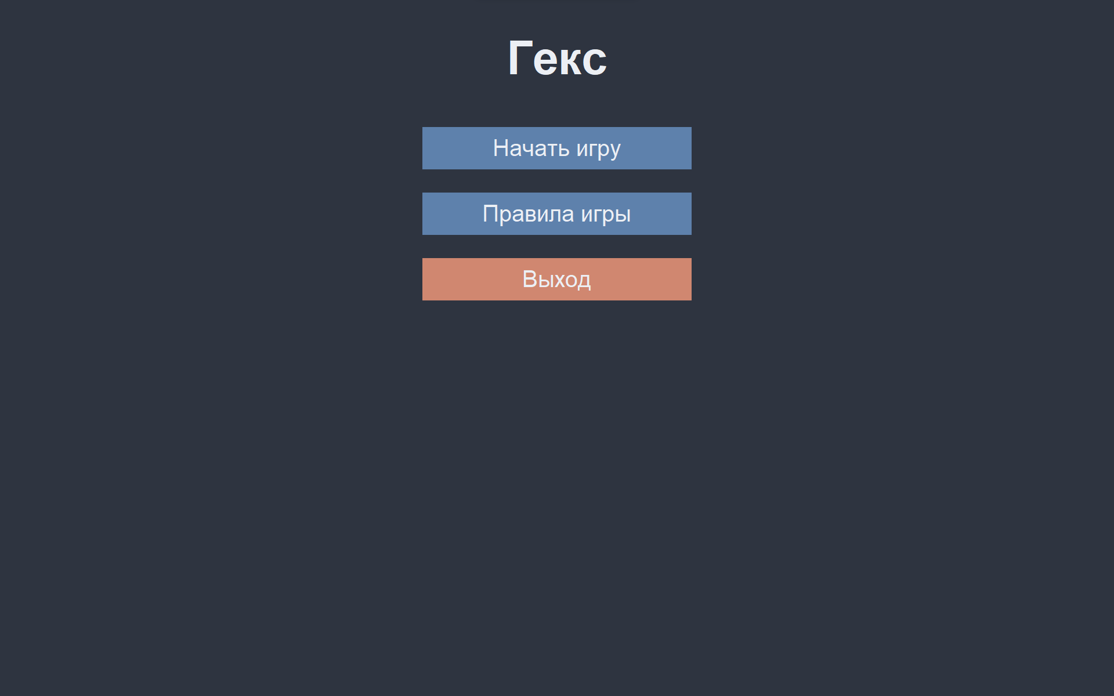

Рисунок А.1 — Корректное отображение главного меню игры «Гекс»

Корректное отображение окна с правилами игры «Гекс» представлено на рисунке А.2.

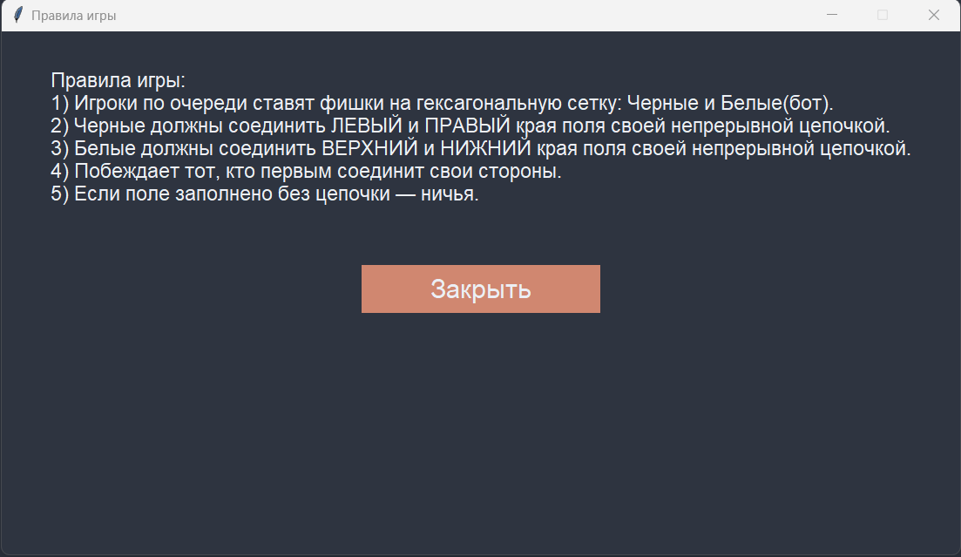

Рисунок А.2 — Корректное отображение окна с правилами игры «Гекс»

Проверка корректного чередования ходов в игре «Гекс» представлено на рисунке А.3.

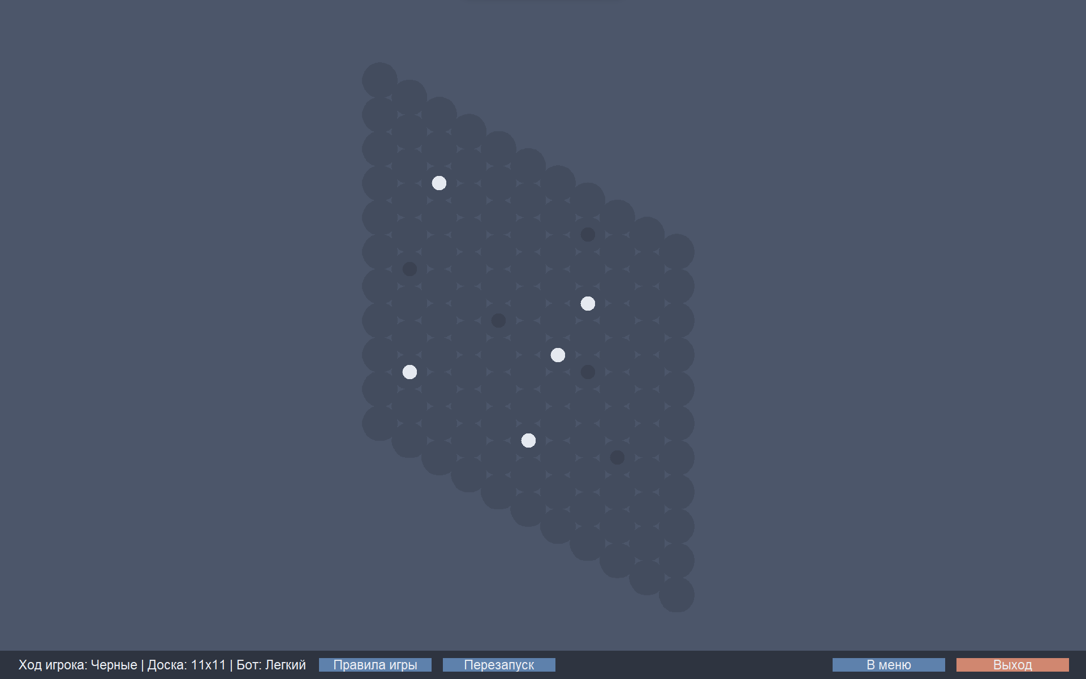

Рисунок А.3 — Проверка корректного чередования ходов в игре «Гекс»

По результатам проведения проверки представитель Заказчика вносит запись в Протокол проведения приемочных испытаний.

1. Протокол проведения приемочных испытаний

В соответствии с требованиями, изложенными в техническом задании, и утвержденной программой и методикой испытаний были проведены испытания игры «Гекс».

Общие сведения об испытаниях приведены в таблице Б.1.

Результаты испытаний приведены в таблице Б.2.

Таблица Б.1 – Общие сведения об испытаниях

|  |  |  |
| --- | --- | --- |
| **Испытываемый образец:** | **Приложение «Калькулятор молекулярных масс»** | |
| Дата проведения испытаний: | « » 20­­_г. | |
| Место проведения испытаний | Площадка заказчика | |
| Испытания проводили: | Фамилия, И.О. | Должность |
| От Исполнителя | Тимшин, Н.Е. | Студент Колледжа ВятГУ группы ИСПк-202-52-00 |
| От Заказчика | Крутиков, А.К. | Преподаватель по УП 05.01 |
|  | Самоделкин, П.А. | Преподаватель по МДК.06.01 Внедрение информационных систем |
|  | Жукова, М.Н. | Преподаватель по МДК.05.05 Анализ и разработка технических заданий |
|  | Чистяков, Г.А. | Руководитель образовательной программы 09.02.07 “Информационные системы и программирование” |

Таблица Б.2 – Результаты испытаний

| **№ п.п.** | **Наименование проверки** | **№ пункта**  **Методики** | **Отметка о прохождении (да/нет)** | **Примечания** |
| --- | --- | --- | --- | --- |
| 1 | Проверка отображения главного меню | 1 | да |  |
| 2 | Проверка отображения окна с правилами игры | 2 | да |  |
| 3 | Проверка отображения окна выбора размера доски | 3 | да |  |
| 4 | Проверка отображения окна выбора уровня сложности | 4 | да |  |
| 5 | Проверка запуска игровой доски после выбора параметров | 5 | да |  |
| 6 | Проверка корректного отображения доски выбранного размера | 6 | да |  |
| 7 | Проверка корректного размещения фишек на доске | 7 | да |  |
| 8 | Проверка корректного чередования ходов | 8 | да |  |
| 9 | Проверка корректности работы бота на разных уровнях сложности | 9 | да |  |
| 10 | Проверка закрытия окон | 10 | да |  |
| 11 | Проверка обработки ошибок при попытке сделать ход после окончания игры | 11 | да |  |